ПРЕСС-РЕЛИЗ

«Сайты-двойники» Росреестра окажутся вне закона

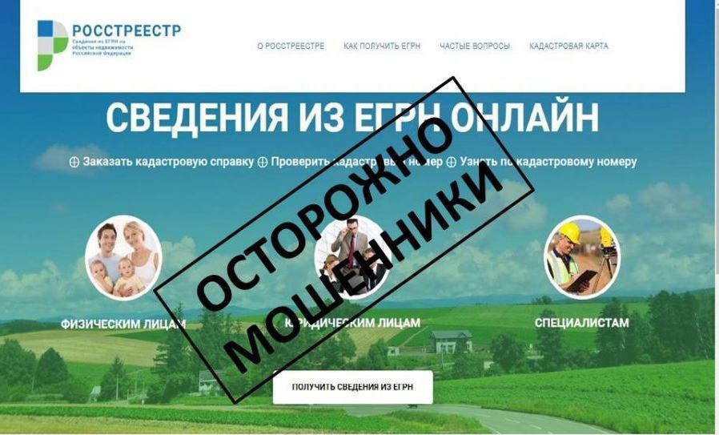
Минэкономразвития Российской Федерации разработало проект федерального закона о противодействии созданию «сайтов-двойников», на которых сегодня предлагаются государственные услуги, оказывать которые в действительности может только Росреестр.
Согласно заявлению министерства, данная мера предпринята в целях исключения рисков нарушения прав граждан, а также снижения уровня доверия населения к органам государственной власти, связанных с предоставлением недостоверных сведений Единого государственного реестра недвижимости (ЕГРН).
Напомним, что «благодаря» таким «сайтам-двойникам», имеющим схожее наименование с официальным сайтом Росреестра (например, rosstreestr.ru, rossreestrr.ru и др.) случаи мошенничества в сети Интернет продолжают иметь место. Заинтересованные лица, обратившиеся к таким сайтам и оплатившие «услугу», в итоге не получают необходимую информацию вовсе или же им направляются ложные сведения.
Обращаем внимание заявителей, что только сайты rosreestr.ru и kadastr.ru являются единственными официальными сайтами Росреестра и Кадастровой палаты. Любые схожие по названию сайты не имеют никакого отношения к Росреестру.
Информация, содержащаяся на сторонних интернет-ресурсах не соответствует действительности. Более того, на сайтах подобного рода существуют предложения платного предоставления сведений, которые на официальных сайтах Росреестра и Кадастровой палаты предоставляются без взимания платы (например, выписка из ЕГРН о кадастровой стоимости объекта недвижимости).
В этой связи следует отметить, что Кадастровая палата не несет какой-либо ответственности за информацию, полученную на любых, кроме rosreestr.ru и kadastr.ru, сайтах.

